**Latihan Soal – SQL Basic Query**

**Petunjuk:**

1. **Gunakan skema relasional database COMPANY untuk menjawab soal.**

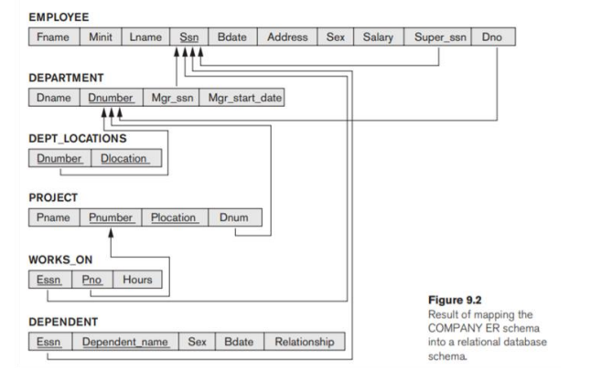

1. **Berikut adalah datastate COMPANY**

1. **Definisi skema basis data COMPANY tersedia pada berkas company.sql. Anda bisa menggunakan definisi tersebut untuk mencoba implementasinya pada PostgreSQL.**

**Tuliskan SQL Query untuk setiap soal berikut berdasarkan database COMPANY.**

1. Ubah jam kerja pegawai yang bekerja di Project 2 menjadi 20 jam.
2. Hapus Project yang berada di bawah departemen “Administration”
3. Tampilkan Fname dan Lname pegawai yang berjenis kelamin wanita (F).
4. Tampilkan Fname dan Ssn pegawai yang bekerja di departemen “Research”.
5. Tampilkan nama departemen (secara unik) tempat pegawai yang memiliki nama berawalan huruf “A” bekerja
6. Tampilkan nama departemen dan nama project dimana pegawai bernama “Alicia” bekerja.
7. Tampilkan daftar FName pegawai yang bekerja di suatu project.
8. Tampilkan nama project yang dikerjakan oleh pegawai bernama “Franklin”
9. Tampilkan nama pegawai beserta nama pasangannya (suami/istri) yang terdaftar sebagai dependent dari pegawai tersebut
10. Tambahkan salary pegawai yang bekerja di departemen “Administration”sebesar 10000.